**Министерство образования и науки Российской Федерации**

**ФЕДЕРАЛЬНОЕ ГОСУДАРСТВЕННОЕ АВТОНОМНОЕ ОБРАЗОВАТЕЛЬНОЕ УЧРЕЖДЕНИЕ ВЫСШЕГО ОБРАЗОВАНИЯ**

**“ИТМО”**

**ФАКУЛЬТЕТ СРЕДНЕГО ПРОФЕССИОНАЛЬНОГО ОБРАЗОВАНИЯ**

**ОТЧЕТ**

**ПО ЛАБОРАТОРНОЙ РАБОТЕ № 2**

**«АНАЛИЗ ДАННЫХ. ПОСТРОЕНИЕ ИНФОЛОГИЧЕСКОЙ МОДЕЛИ ДАННЫХ БД»**

Специальность 09.02.07 «Информационные системы и программирование»

ПМ.02 «Осуществление интеграции программных модулей»

МДК.2.1 «Технология разработки программного обеспечения»

Тема 2.1.1 «Основные понятия и стандартизация требований к программному обеспечению»

|  |  |
| --- | --- |
| Преподаватель:  Говоров А.И.  «19» ноября 2020 г.  Оценка: | Выполнила:  студент группы Y2334  Панаёт В.Т. |

Санкт-Петербург

2019/2020

1. **Цель работы:** овладеть практическими навыками проведения анализа данных системы и построения инфологической модели данных БД.
2. **Задание по проекту:** 1. Построить глобальную модель данных по заданной предметной области с использованием ER-диаграмм (метод «сущность-связь») в нотации Питера Чена. 2. Реализовать разработанную ИЛМ с использованием CA ERwin Data Modeler.
3. **Индивидуальное задание:** Задание 13

Создать программную систему, предназначенную для хранения информации о торгах на товарно-сырьевой бирже.

На торги могут быть представлены разные товары одной и той же фирмы и одни и те же товары разных фирм. Каждый товар имеет свой уникальный код, произведен определенной формой в определенное время. Товар имеет гарантийный срок хранения, единицу измерения. Товар считается просроченным, если дата его отгрузки более поздняя чем дата производства этого товара в сумме с гарантийным сроком хранения. Товары поставляются партиями. Партия характеризуется: номером, количеством единиц в партии, ценой поставляемого товара, условиями поставки (предоплата или нет). Партии товаров выставляют брокеры. В одну партию товаров включаются разнообразные товары от разных производителей. Считается, что партии товаров, выставленные на продажу, покупает сама биржа, и она же расплачивается с брокером и производителями товара. Если условием поставки указана предоплата, то биржа перечисляет деньги в день заключения договора, а если нет — то в день отгрузки. Брокеры работают за фиксированный процент прибыли — 10% от суммы заключенных сделок. Ежемесячно брокеры перечисляют конторе, в которой они работают, фиксированную сумму денег, а все остальные заработанные ими деньги составляют их чистый доход (зарплату).

Перечень возможных запросов к базе данных:

– подсчитать, сколько единиц товара каждого вида выставлено на продажу от начала торгов до заданной даты;

– найти фирму-производителя товаров, которая за заданный период времени выручила максимальную сумму денег;

– найти товары, которые никогда не выставляли на продажу брокеры заданной конторы;

– найти все факты выставления на продажу товаров с просроченной годностью

(номер партии, код товара, наименование товара, данные о брокере);

– найти зарплату всех брокеров заданной конторы.

Необходимо предусмотреть возможность получения отчета по последним торгам по всем товарам с указанием фирм, предлагающих товар в партиях, количества единиц, суммарного количества по торгам, общего количества наименований, участвующих в торгах.

1. **Выполнение:**
2. **ТГ-Биржа**
3. **Состав реквизитов сущностей в виде "название сущности (перечень реквизитов)":**

* Фирма (Код, Название, Специализация производства);
* Товар (Код, Название, Дата производства, Срок хранения, Единица измерения, Дата отгрузки, Код фирмы);
* Партия (Код, Название);
* Контора (Код, Название);
* Биржа (Код покупателя, ФИО покупателя);
* Брокер (Код, ФИО, Процент успешных сделок, Стаж работы, Код конторы);

1. **Схема инфологической модели данных БД в нотации Питера Чена.**

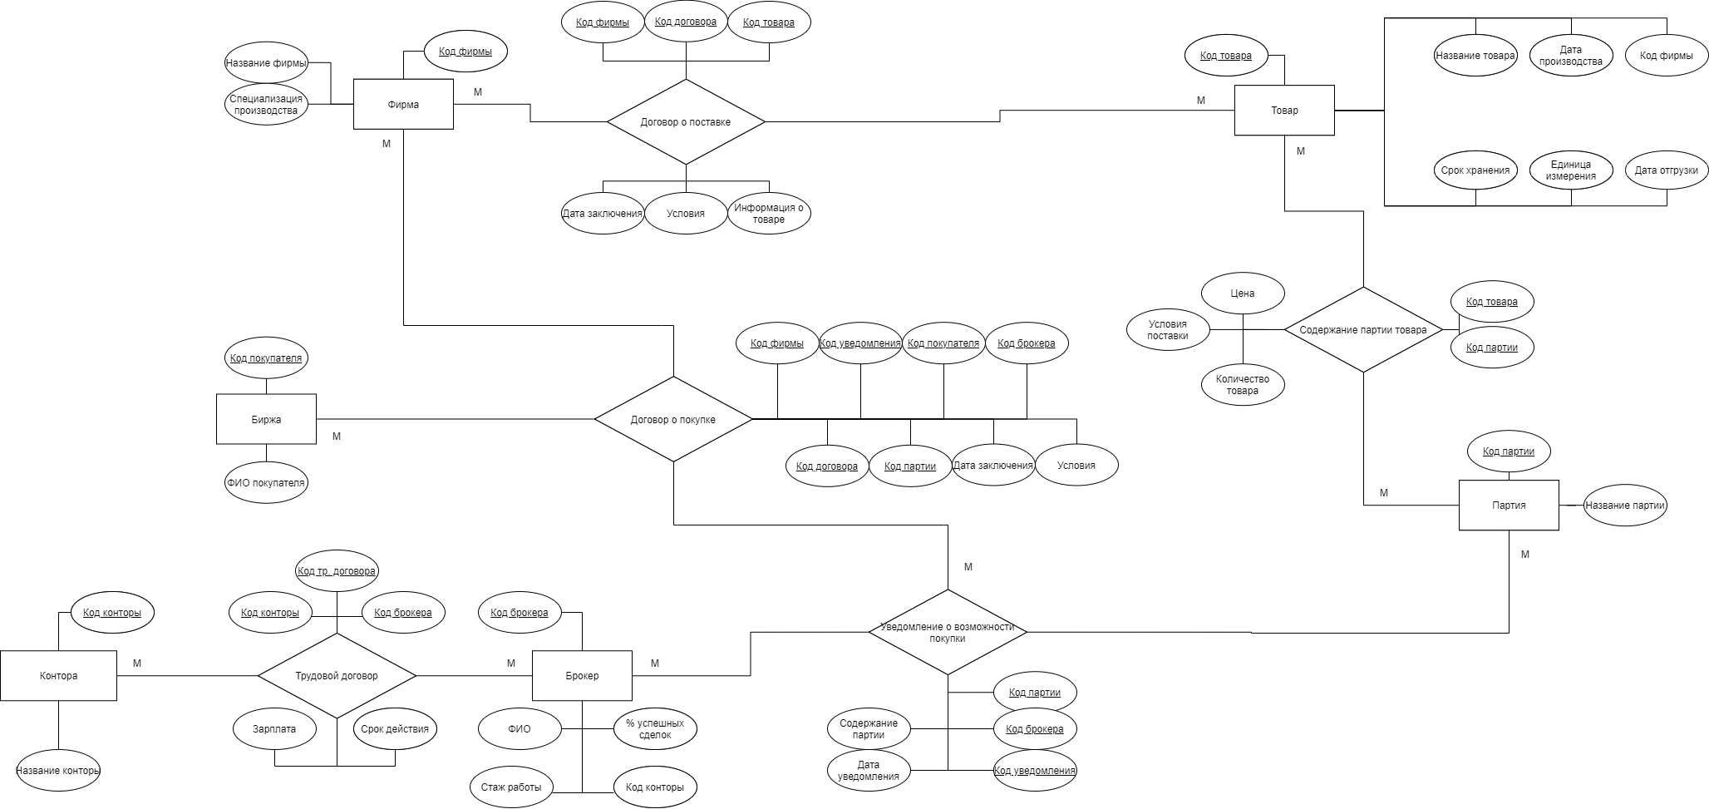

*Рисунок 1 - Схема инфологической модели данных БД в нотации Питера Чена.*

1. **Схема инфологической модели данных БД, выполненная в среде CA ERwin Data Modeler.**

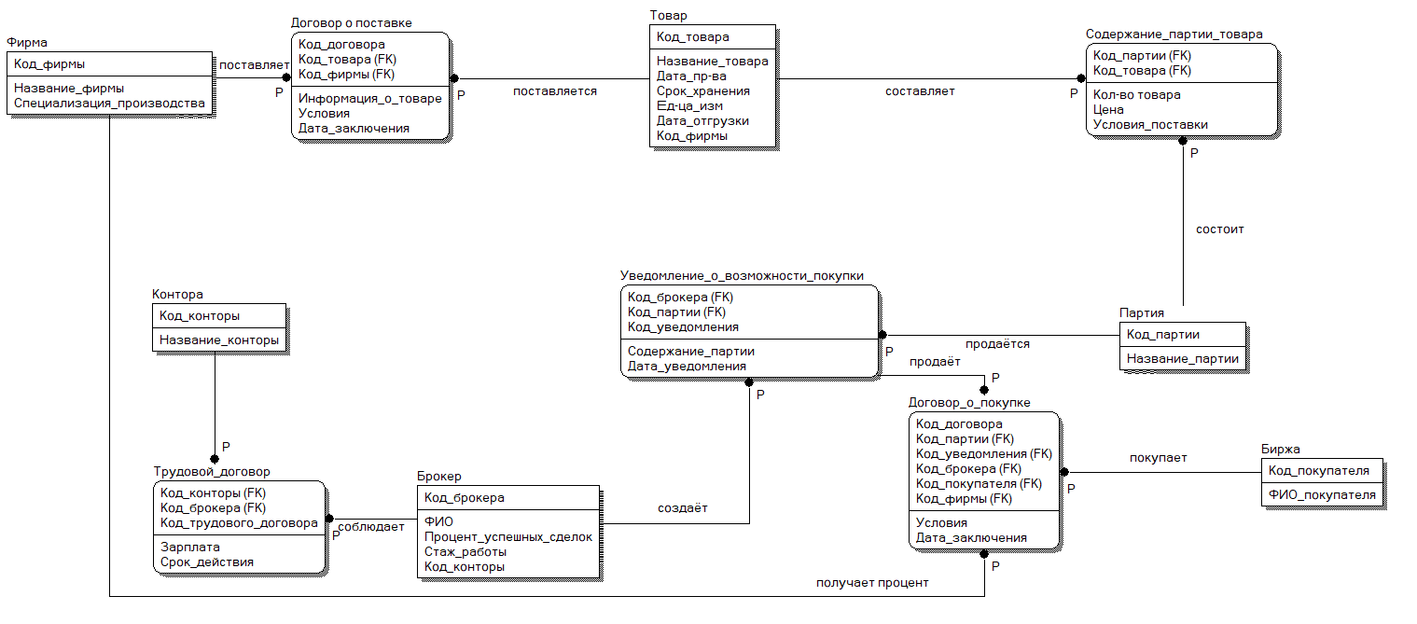

*Рисунок 2 - Схема инфологической модели данных БД, выполненная в среде* ***CA***

1. **Описание атрибутов сущностей и ограничений на данные (Таблица 1):**

|  |  |  |  |  |  |  |  |  |  |
| --- | --- | --- | --- | --- | --- | --- | --- | --- | --- |
| **Наименование атрибута** | **Тип** | **Первичный ключ** | | | | **Внешний ключ** | **Обязательность** | | **Ограничения целостности** |
| **Собственный атрибут** | | **Внешний ключ** | |
| Фирма | | | | | | | | | |
| Код Фирмы | Число | + | |  | |  | + | | Уникален |
| Название Фирмы | Строка |  | |  | |  | + | | Уникален |
| Специализация производства | Строка |  | |  | |  | + | | Уникален |
| Товар | | | | | | | | | |
| Код Товара | Число | + | |  | |  | + | | Уникален |
| Название Товара | Строка |  | |  | |  | + | | Уникален |
| Дата производства | Дата |  | |  | |  | + | | Уникален |
| Срок хранения | Число |  | |  | |  | + | | Уникален |
| Единица измерения | Число |  | |  | |  | + | | Уникален |
| Дата отгрузки | Дата |  | |  | |  | + | | Уникален |
| Код Фирмы | Число |  | |  | | + |  | | Существует, уже заполнено |
| Партия | | | | | | | | | |
| Код Партии | Число | + |  | |  | | | + | Уникален |
| Название Партии | Строка |  |  | |  | | | + | Уникален |
| Контора | | | | | | | | | |
| Код Конторы | Число | + | |  | |  | + | | Уникален |
| Название Конторы | Строка |  | |  | |  | + | | Уникален |
| Биржа | | | | | | | | | |
| Код Покупателя | Число | + | |  | |  | + | | Уникален |
| ФИО Покупателя | Строка |  | |  | |  | + | | Уникален |
| Брокер | | | | | | | | | |
| Код Брокера | Число | + | |  | |  | + | | Уникален |
| ФИО | Строка |  | |  | |  | + | | Уникален |
| Процент успешных сделок | Число |  | |  | |  | + | | Уникален |
| Стаж работы | Число |  | |  | |  | + | | Уникален |
| Код конторы | Число |  | |  | | + | + | | Существует, уже заполнено |
| Договор о поставке | | | | | | | | | |
| Код Договора | Число | + | |  | |  | + | | Уникален |
| Код Фирмы | Число |  | | + | |  | + | | Существует, уже заполнено |
| Код Товара | Число |  | | + | |  | + | | Существует, уже заполнено |
| Информация о Товаре | Строка |  | |  | |  | + | | Уникален, заполняется данными из Товара |
| Условия | Строка |  | |  | |  | + | | Уникален |
| Дата заключения | Дата |  | |  | |  | + | | Уникален |
| Содержание партии товара | | | | | | | | | |
| Код Партии | Число |  | | + | |  | + | | Существует, уже заполнено |
| Код Товара | Число |  | | + | |  | + | | Существует, уже заполнено |
| Цена | Число |  | |  | |  | + | | Уникален |
| Кол-во Товара | Число |  | |  | |  | + | | Уникален |
| Условия поставки | Строка |  | |  | |  | + | | Уникален |
| Трудовой договор | | | | | | | | | |
| Код Трудового договора | Число | + | |  | |  | + | | Уникален |
| Код Конторы | Число |  | | + | |  | + | | Существует, уже заполнено |
| Код Брокера | Число |  | | + | |  | + | | Существует, уже заполнено |
| Зарплата | Число |  | |  | |  | + | | Уникален |
| Срок действия | Дата |  | |  | |  | + | | Уникален |
| Уведомление о возможности покупки | | | | | | | | | |
| Код Уведомления | Число | + | |  | |  | + | | Уникален |
| Код Партии | Число |  | |  | |  | + | | Существует, уже заполнено |
| Код Брокера | Число |  | |  | |  | + | | Существует, уже заполнено |
| Содержание партии | Строка |  | |  | |  | + | | Уникален, заполняется данными из содержания партии товара |
| Дата уведомления | Дата |  | |  | |  | + | | Уникален |
| Договор о покупке | | | | | | | | | |
| Код Договора | Число | + | |  | |  | + | | Уникален |
| Код Партии | Число |  | | + | |  | + | | Существует, уже заполнено |
| Код Уведомления | Число |  | | + | |  | + | | Существует, уже заполнено |
| Код Брокера | Число |  | | + | |  | + | | Существует, уже заполнено |
| Код Покупателя | Число |  | | + | |  | + | | Существует, уже заполнено |
| Код Фирмы | Число |  | | + | |  | + | | Существует, уже заполнено |
| Условия | Строка |  | |  | |  | + | | Уникален |
| Дата заключения | Дата |  | |  | |  | + | | Уникален |

*Таблица 1 – Описание атрибутов сущностей и ограничений на данные.*

1. **Перечень типовых запросов**
2. **Подсчитать, сколько единиц товара каждого вида выставлено на продажу от начала торгов до заданной даты**

Для обработки этого запроса необходимо обратится к ассоциативной сущности «Уведомление о возможности покупки», выбрать в соответствии с заданной датой уведомления по атрибуту «Дата уведомления». Из выбранных уведомлений выделяем атрибут «Код партии» и в ассоциативной сущности «Содержание партии товара» подсчитываем кол-во товаров.

1. **Найти фирму-производителя товаров, которая за заданный период времени выручила максимальную сумму денег**

Для обработки этого запроса необходимо обратится к ассоциативной сущности «Договор о покупке», выбрать в соответствии с заданной датой договора по атрибуту «Дата заключения». Из выбранных уведомлений выделяем атрибут «Код фирмы» и считаем прибыль фирмы, прописанную в атрибуте «Условия». Сопоставляем прибыль всех фирм и в получившемся списке ищем максимальную прибыль.

1. **Найти товары, которые никогда не выставляли на продажу брокеры заданной конторы**

Для обработки этого запроса необходимо обратится к ассоциативной сущности «Трудовой договор», задать атрибут «Код конторы». Получив список из брокеров данной конторы, необходимо в ассоциативной сущности «Уведомление о возможности покупки» просмотреть атрибут «Код партии». Далее по этому атрибуту из ассоциативной сущности «Содержание партии товара» сопоставить атрибут «Код Товара» с атрибутом «Код Товара» из сущности «Товар».

1. **Найти все факты выставления на продажу товаров с просроченной годностью (номер партии, код товара, наименование товара, данные о брокере)**

Для обработки этого запроса необходимо обратится к ассоциативной сущности «Уведомление о возможности покупки», выбрать атрибут «Код партии». По нему в ассоциативной сущности «Содержание партии товара» выделить атрибут «Код товара». Далее надо в сущности «Товар» по полученным раннее товарам произвести суммирование атрибутов «Дата производства» и «Срок хранения». Если атрибут «Дата отгрузки» по дате позднее, чем дата в сумме, то товар просрочен.

1. **Найти зарплату всех брокеров заданной конторы**

Для обработки этого запроса необходимо обратится к ассоциативной сущности «Трудовой договор», задать атрибут «Код конторы» и выбрать атрибутом «Зарплата».

1. **Вывод:** в ходе лабораторной работы были получены практические навыки проведения анализа данных системы и построения инфологической модели данных БД.